Theory of Educational Technology

理 论 与 争 鸣

2016.1  中国电化教育  总第348期

文章编号:1006—9860(2016)01—0056—07

大数据时代的教育决策研究：

数据的力量与模拟的优势

顾小清1,2，薛耀锋1①，孙妍妍

2

(1.华东师范大学  教育信息技术学系，上海  200062；

2.华东师范大学  上海数字化教育装备工程技术研究中心，上海  200062)

摘要：在大数据渗透到当今每一个行业和业务领域的时代，挖掘数据的潜能越发被各个领域所重视，也使得

基于数据的教育决策这一教育技术领域的研究传统获得了新的发展机会，并逐渐在热点频出的教育信息化热潮中

展现出其发展潜能和优势。随着教育决策所涉及问题复杂性的凸显，以及教育决策科学化的需求的提升，对基于

计算机的决策的依赖越发体现出来。如何利用计算能力发挥教育领域的数据的力量，借助计算机模拟的方式为科

学的教育决策提供依据，是大数据时代一个迫切需要解决的问题，也是教育技术领域的一个传统研究方向的新的

发展机会。该文对计算机支持决策的研究背景进行了回顾，对大数据时代的教育决策需求进行了分析，并以本研

究团队开展的教育模拟决策支持系统为案例，介绍了大数据时代发挥数据的力量与模拟优势的探索。

关键词：大数据；数据支持教育决策；模拟；模型；学术分析

中图分类号：G434

文献标识码：A

一、研究背景

来随着数据的丰富而出现的基于数据的决策(Data-

Driven Decision Making)应用。数据在教育决策中的作

用，其潜在的力量，是能够将淹没在众多信息系统

中的海量数据加以挖掘，为相应的决策提供方向、

依据甚至证据，从而帮助相关者做出知情的决策。

随着教育决策问题复杂性的增加，审慎的教育

决策往往需要综合考察多方数据，比如经济的、效

益的、历史的、民意的。大数据时代这些众多的数

据来源在保证决策信息丰富性的同时，也为如何对

这些多来源的海量数据进行有效处理提出了要求。

这就为如何对海量数据加以有效处理，从而透明地

提供有效的教育决策支持提出了新的需求。

基于本研究团队在教育模拟决策支持系统领域

所开展的研究，本文回顾了计算机支持决策的研究

背景，对大数据时代的教育决策需求进行了分析，

并初步呈现了本团队开展的教育模拟决策支持系

统，以期对大数据时代如何发挥数据与模拟技术的

作用展开探讨。

借用《双城记》开篇这句被引用无数的话，“这

是最好的时代，也是最坏的时代”，或许才足以阐释

今天的教育所面临的问题。教育的话题触及全民的神

经，因而虽然对教育的投入以及教育改革的努力不可

谓不大，却依然面临民怨不断的困境。教育决策所面

临的问题日益复杂，也提高了教育决策科学化的呼

声。另一方面，与其他每一个行业和业务领域一样，

信息技术的广泛应用在为教育提供变革和创新机会的

同时，也创造了丰富的有待挖掘的数据资源；利用计

算机的计算能力进行数据的分析并提供决策支持的思

想在计算机技术发展的早期就已形成。大数据时代的

崛起和数据密集科学的发展，则为教育决策科学化的

需求提供了发挥计算机模拟决策优势、展现教育技术

应用中的数据力量的新的机会。

在教育技术领域的研究与实践中，技术对于数

据管理的潜能是一开始就受到研究者关注的领域，

体现为利用技术挖掘教育数据的可能性从而达到改

进教学系统的目的，包括早年的计算机辅助个别化

教学(Computer Assisted Instruction, CAI)，计算机管理

教学(Computer-Managed Instruction，CMI)，以及近年

二、相关研究

(一)大数据与大数据时代

①  薛耀锋为本文通讯作者。



Theory of Educational Technology

理 论 与 争 鸣

2016.1  中国电化教育  总第348期

在信息时代，信息化技术逐渐成为人们生活当

中重要的组成部分，而信息化技术和互联网的普遍

应用则产生了前所未有的海量以及多样化的数据。

2011年，美国著名咨询公司麦肯锡首次提出了“大

数据”的概念，将大数据界定为无法在一定时间内

用常规软件进行抓取、管理和处理的数据集。英国

学者维克托.迈尔舍恩伯格在《大数据时代》一书

中指出：“大数据是人们在大规模数据的基础上可

以做到的事情，而这些事情在小规模数据的基础上

方面的研究还在起步阶段，但在大数据理念下的、

基于数据的教育决策在重大教育政策的制定当中具

有以下两个优势：首先，基于数据的决策可以充分

考虑各方面的变量，为决策者提供全局的视野。重

大教育政策的制定往往需要决策者全面衡量多方面

的因素，这些因素往往复杂且多变，而数据能够做

到将这些因素量化、可视化、立体化，给决策者提

供更好的参考。其次，基于数据的教育决策可以借

助计算机模拟的力量，对海量数据进行分析，通过

复杂的计算得出科学的结果，从而避免决策者因为

直觉和冲动而做出错误的判断。

是无法完成的”[1]

。

2012年，联合国国际脉搏(UN Global Pulse)组织

发布了《用于发展的大数据：机遇与挑战》一文，

明确指出了大数据时代已经来临。这股通过对海量

数据进行分析和处理来提高效率、颠覆传统方式的

大数据浪潮，在各行各业当中都产生了极大的影

响。在决策领域，大数据时代电子数据以海量、多

样、高频的方式爆炸增长，为决策者追踪发展过程

(三)计算机模拟

如上文所示，计算机模拟是在宏观上进行基于

数据的教育决策时不可或缺的一部分。计算机模拟

是以相似原理为基础，以计算机和相关专用设备为

工具，利用系统模型对真实的或设想的系统进行动

态分析的一类综合性技术[12]。计算机模拟综合集成

并调整现行政策提供了可能性[2]

(二)基于数据的教育决策

。

了信息处理技术、系统科学、软件工程、图形图像

技术、多媒体技术、计算机网络技术等。计算机模

决策过程过于依赖经验、缺乏数据的支撑，一

直是教育界中颇受诟病的不足之处[3]。在教育领域

拟技术不仅仅是一类有力的科学研究手段，它也是

人们认识客观世界的新利器[13]。例如，美国Sandia

当中，从业者常常依据直觉、冲动或流行的趋势来

做出决策，这已是很多教育学者们的共识[4][5]。基

国家实验室开发的美国经济模拟系统ASPEN可以模

拟美国多个行业的经济运行[14]，而美国Maxis公司

于数据的教育决策正是应对这个不足的解决方式之

一。Schildkamp和Kuiper[6]将基于数据的教育决策定

研制的模拟城市系统SimCity则可以帮助用户扮演

市长的角色来规划和管理整个城市[15]。此外，美国

义为通过对学校已有数据资源的系统分析来创新教

学、提高学生表现，并将这些创新应用于实践、进

行评测的行为。然而，基于数据的教育决策并不仅

仅存在于提高学校教学质量层面上，而是能够在教

育过程当中的多个环节当中得到应用。

在微观上，基于数据的教育决策可以协助提

高教学质量。在课堂教学当中，如果教师们能够学

会运用数据，他们就可以更加有效地了解学生的能

力、发现不足之处、并提出改进的计划[7]。通过教

MathWorks公司开发的Simulink软件包可以支持用户

对复杂系统的建模、模拟和分析[16]，提供了强大的

模拟工具。在海湾战争期间，美国军方使用兵棋推

演系统JTLS成功模拟了相关军事活动[17]，辅助其军

事决策。美国Santa Fe研究所设计和开发的股票市场

模拟系统ASM可以模拟美国股票市场的运作[18]。美

国MSC公司研制的汽车动力学模拟软件Carsim可以模

拟车辆的操纵、制动、动力等功能和响应等[19]。进

入21世纪，计算机模拟技术在科学研究、工业、军

事、交通、教育等领域得到越来越多地应用。

综上所述，在当今信息时代，大数据以及大数

据的分析手段在教育领域已经得到了广泛应用。然

而，对基于数据的教育决策的研究，大多数还停留

在微观和中观层面。如何利用大数据和计算机模拟

技术来辅助地区乃至国家层面的宏观教育决策，还

是一个有待研究的领域。因此，本文希望通过对教

育模拟决策支持系统的研究，来探索数据与模拟技

术对宏观教育决策的辅助作用。

学管理系统反馈的数据，教师可以了解并确定不同

学生的学习需求[8]，并应用数据对学生进行学习诊

断，这对减小学生间的差距、提高整体教学质量有

很大的帮助[9]

。

在中观上，基于数据的教育决策可以从学校

及学区的管理层面来影响相关的资源调配以及政

策实施[10]。在此基础之上，基于数据的教育决策可

以帮助学校/学区审慎地制定发展计划、提供改进

的途径、并通过数据的应用构建一种良性循环的

校园文化[11]

在宏观上，基于数据的教育决策可以帮助地

。

三、以模拟支持决策

区、甚至国家级的决策者进行科学判断。虽然在此

关于“决策”的涵义和解释仁者见仁，智者见



Theory of Educational Technology

理 论 与 争 鸣

2016.1  中国电化教育  总第348期

智。“决策”既可描述动态活动——决定策略或办

法的过程，又可描述静态事物——决定的策略或办

界，并对问题涉及的主要变量进行表征。

法

[20]。随着当前社会的快速发展和信息大爆炸时代

的到来，组织机构和个人面对不断涌现的海量数据

和变革的社会环境，只有做到有效的决策，才能在

当前的社会环境中得到不断发展[21]。显而易见，仅

凭个体记忆的少量先验知识进行决策己经不能适应

大数据时代发展的形势，如何进行科学决策成为组

织机构面临的重大课题。而计算机模拟支持决策技

术作为一类新兴的决策支持手段可以帮助组织机构

和个人获取和筛选海量的决策信息、设计和开发高

度相似的模拟系统，模拟各种备选方案的演化过程

和最终结果，结合相关决策支持理论，就可以为组

织机构和个人提供有价值的决策方案，降低组织机

构和个人的决策风险，保障组织机构和个人决策目

标的实现。

决策方案分析

图2  计算机模拟支持决策的基本流程

(2)研究对象的系统分析

计算机模拟支持决策技术是近年来发展起来的

一类综合性科学技术。通常地，决策对象和决策过

程都不能通过真实的客观再现来进行分析，因此计

算机模拟支持决策技术就成为一类研究决策过程的

重要手段和途径。计算机模拟支持决策技术是对决

策对象和决策过程进行系统模拟的一类技术，它通

过构建系统模型，开发模拟系统，模拟系统的演变

过程和行为，进而模拟决策对象或决策过程发展变

化的规律，在计算机等专用设备上实现对决策对象

或决策过程的全过程模拟。在计算机模拟支持决策

的整个过程中，人们可以通过对模拟系统运行状态

的跟踪和分析，研究被模拟的决策对象或决策过程

的运行状态各项参数，以此来预测和推断实际决策

对象或决策过程的真实演化规律，为人们的科学决

策提供真实考虑的数据和依据。计算机模拟支持决

策技术的理论框架如图1所示。

对决策问题的研究对象进行辨识，确定研究对

象的主要变量，分析研究对象的参考模型，梳理决

策系统主要变量之间以及主要变量与其他变量之间

的相互关系。

(3)建构系统模型

运用系统动力学原理对决策研究对象构造系统

模型，以预先假设条件为参考，分析系统内部各部

分之间的相互依存、相互作用的关系，完善模型的

结构，实现模型的形式化表征和定量化描述。

系统模型是一个系统某一方面本质属性的描

述，它以某种确定的形式(如文字、符号、图表、

实物、数学公式等)来提供关于该系统的知识。系

统模型一般不是系统对象本身，而是现实系统的描

述、模仿或抽象。

(4)设计和开发计算机模拟系统

根据系统模型的形式，计算机的类型以及模拟

目的将决策研究对象的系统模型转变成计算机模拟

模型，确定计算机模拟模型的框架、结构和参数。

设计和开发计算机模拟系统，设定计算机模拟系统

的运行条件和参数数值。

决策支持理论

系统动力学理论

(5)运行计算机模拟系统

根据计算机模拟支持决策的目的和模拟系统的

运行参数和数据，在计算机等专用设备上进行计算

机模拟系统，模拟整个决策研究对象的演进过程，

跟踪和记录计算机模拟系统随时间变化的运行状态

和特征数据。

计算机模拟技术

图1  计算机模拟支持决策技术理论框架

计算机模拟支持决策技术的主要实施方法包含

八个步骤，如图2所示，具体如下：

(6)检验计算机模拟系统

(1)确定需要决策的问题

这一步骤的主要任务是明确决策目的和主要

决策问题及其假设条件，确定研究对象或系统的边

通过分析计算机模拟系统的模型结构和主要

变量的运行参数和数据以及模拟系统在极端条件下

的适应性，检验计算机模拟系统的有效性。根据检

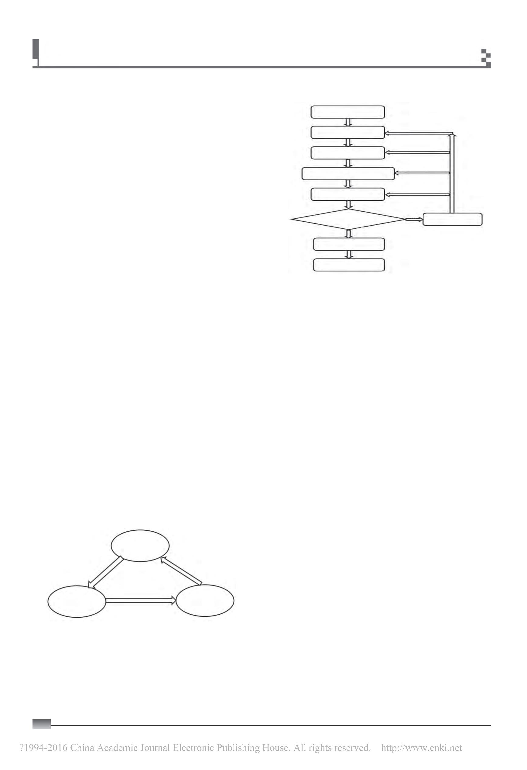

Theory of Educational Technology

理 论 与 争 鸣

2016.1  中国电化教育  总第348期

验的结果，不断修正系统模型和完善计算机模拟系

统，使其成为一个与实际系统高度一致的计算机模

拟系统。

份全国人口普查的数据进行推断，而教师人数可由

学生人数和生师比系数进行计算。模拟系统的输出

变量为2016-2020年不同年份的常规义务教育阶段

的教育经费支出、对应的义务教育年限延长方案的

教育经费支出、义务教育年限延长方案较常规义务

教育的需增教育经费数额。

(二)模型构建

1.模型假设

本文建构上海市义务教育经费系统模型的假设

条件如下：

(7)模拟系统结果分析

根据计算机模拟支持决策的研究目标和决策问

题，对已经通过有效性检验的计算机模拟系统的运

行状态的条件、参数和特征数据等进行整理和文档

化，研究随时间变化的模拟系统的演进规律，为科

学决策提供客观有效的评判依据。

(8)决策方案分析

决策者根据计算机模拟系统的运行数据和计算

结果，深入分析备选决策方案的计算机模拟的实际

实施效果，比较不同备选决策方案的优缺点，选择

最优的决策方案。

(1)上海市教育经费投入所占国民经济生产总值

的比例保持不变；(2)上海市适龄学生人口规模无突

然大幅缩减或大幅增加；(3)上海市国民经济生产总

值呈规律性、稳定性变化。

2.模型建构

本文建立的义务教育阶段教育经费模型具体

如下：

四、模拟决策系统实例

本团队在教育模拟决策支持系统领域开展了一

些研究，并初步开发了一些可用于支持教育决策的

模拟系统。本节以我团队开发针对“是否延长义务

教育年限以及如何延长”这一教育决策问题所开发

的模拟系统为例，对这一领域的研究做一介绍。

(一)问题界定及系统分析

义务教育年限的延长与否，取决于财政、社会

效益、相关法律以及民众意志等多维复杂因素，其

中教育经费的支持是实施义务教育年限延长政策的

经济基础。单教育经费一项，又是涉及教育投入年

度预算的调整、不同阶段在读学生人数的波动、办

学条件要求的变化、学生生均公用经费的设定、教

师工资福利的改革、基本建设支出的变动等多个动

态因素的复杂问题。本文以上海市义务教育年限延

长的教育经费决策问题为案例，运用计算机模拟支

持决策技术对上海市义务教育年限若干延长方案在

未来五年(2016-2020年)的教育经费进行模拟，为教

育管理部门分析义务教育年限延长方案的经济可行

F=Fs+Fr+Fc                                                        (1)

式(1)中，F表示一个自然年内上海市义务教育

阶段教育经费总额，Fs表示一个自然年内上海市义

务教育阶段学生的生均公用经费总额, Fr表示一个

自然年内上海市义务教育阶段教师的工资福利总

额， Fc表示一个自然年内上海市义务教育阶段基

本建设支出费用总额。式(1)表示一个自然年内上

海市义务教育阶段教育经费总额由学生的生均公

用经费、教师的工资福利和基本建设支出三大部

分组成。

Sn,k=P(Year)，其中k∈{kindergarten,elementary,

junior,senior}                                                               (2)

Sn,high=Sn,senior*α                                         (3)

Sn,vocational=Sn,senior*(1-α)                         (4)

Fs=Sn,k*Sp,k，其中k∈{kindergarten,elementary,

junior,high,vocational}                                                (5)

Fs=Sn,k*GDPshanghai*Ik，其中k∈{kindergarten,

elementary,junior,high,vocational}                              (6)

式(2)-(6)中，P(·)表示计算上海某年份义务

教育不同层级学生人数的函数，本文采用LESLIE

人口预测模型，依据最新的人口普查数据，对不

同年份的人口数据和学生人数进行预测；Year表

示年份，如2015；Sn,k表示上海市义务教育阶段

不同层级的学生数量，其中k表示义务教育阶段中

的不同层级，k的所有取值范围包括Kindergarten，

Elementary，Junior，Senior，High和Vocational,并

且Kindergarten表示幼儿园阶段，Elementary表示

小学阶段，Junior表示初中阶段，Senior表示高中

阶段，High表示普通高中，Vocational表示职业高

性提供有价值的参考。

本文通过分析《中国教育统计年鉴》[22]《中国教

育经费统计年鉴》[23]、2013年教育部、国家统计局、

财政部、全国教育经费执行情况统计公告[24]、《上海

统计年鉴》[25]和《全国第六次人口普查主要数据》[26]

等文献材料，归纳得到上海市义务教育阶段教育经

费主要由学生的生均公用经费、教师工资福利和基

本建设支出等三大类支出组成。因此，我们构建的

模拟系统的输入变量应该包含2016-2020年不同阶

段在读学生人数、不同阶段学生的生均公费数额、

教师人数、教师工资福利数额、生均基本建设支出

等参数。其中，不同阶段在读学生人数可由最近年



Theory of Educational Technology

理 论 与 争 鸣

2016.1  中国电化教育  总第348期

中；Sn,senior表示上海市高中阶段学生的人数；

Sn,high表示上海市普通高中阶段的学生人数；

Sn,vocational表示上海市职业高中的学生人数；α

表示上海市普通高中的学生人数占上海市高中阶段

所有学生人数的百分比，补充说明一下：上海市高

中阶段的学生有约55%的学生进入普通高中，还有 用户层

支持决策系统，并采用Java编程语言对系统进行了

实现。整个系统的体系框架如图3所示。

用户1 用户2

用户n

约45%的学生进入职业高中，此百分比由上海市教

委根据相关政策和规定确定，每年可能有所调整；

Sp,k表示上海市义务教育阶段不同层级学生的生均

服务层

系统模型 模拟情景 情景参数 模拟任务 模拟任务

公费数额；GDPshanghai表示上海市的人均GDP数

值；Ik表示生均教育经费指数，即生均教育经费与

人均GDP的商。式(2)表示求解上海某年份义务教育

不同层级学生人数。式(3)表示上海市普通高中的学

生人数等于所有高中阶段学生人数与普通高中学生

人数所占百分比α的乘积。式(4)表示上海市职业高

中的学生人数等于所有高中阶段学生人数与职业高

中学生人数所占百分比(1-α)的乘积。式(5)表示上

可视化 信息协同 研讨支持

海市义务教育阶段学生生均公费总额由不同层级的

资源层

学生数与生均公费平均数额的乘积计算得到。式(6)

表示根据国际惯例参照生均教育经费指数，上海市

义务教育阶段学生的生均公费总额由不同层级的学

生数、上海人均GDP与生均教育经费指数的乘积计

算得到。

图3  上海市义务教育阶段教育经费计算机模拟系统体系框架

Rn,k=Sn,k/Rst,k，其中k∈{kindergarten,elementary,

junior,high,vocational}                                                 (7)

上海市义务教育年限延长决策问题的教育经

Fr=Rn,k*Ri,k，其中k∈{kindergarten,elementary,

junior,high,vocational}                                                (8)

式(7)和(8)中，Rn,k表示上海市义务教育阶段不

同层级的教师数量，Ri,k表示上海市义务教育阶段

不同层级的教师平均工资数额，Rst,k表示上海市义

务教育阶段不同层级的生师比。式(7)表示上海市义

务教育阶段的教师数量由不同层级的学生人数除以

生师比系数所得到的商。式(8)表示上海市义务教育

阶段教师的工资福利总额由不同层级的教师数与其

平均工资的乘积计算得到。

Fc= Sn,k*Ci,k，其中k∈{kindergarten,elementary,

junior,high,vocational}                                                (9)

式(9)中，Ci,k表示上海市义务教育阶段不同层

级的生均基本建设支出数额。式(9)表示上海市义务

教育阶段的基本建设费由不同层级的学生数与生均

基本建设费的乘积计算得到。

费计算机模拟系统的体系框架主要包括资源层、服

务层和用户层三个层次。资源层为教育经费计算机

模拟系统提供数据和相关资源信息，是整个系统的

基础层级，包括人口数据库、学生数据库、教师工

资库、生师比指标库、生均公费库、基本建设费数

据库、GDP指标库、办学条件指标库、模型库、方

法库、规则库、方案库和知识库等模块。服务层为

计算机模拟系统提供各种功能丰富的服务模块，是

整个系统的业务层级，包含系统模型建构、模拟情

景建构、情景参数设定、过程观测器、模拟任务执

行、模拟任务管理、可视化服务、信息协同服务、

研讨支持服务等模块。用户层为用户与计算机模拟

系统之间的信息交互搭建桥梁，是整个系统的人机

交互层级，主要由人机交互模块组成。

(四)系统运行与分析

我们采用此计算机模拟系统对上海市义务教育

年限延长决策问题的15种备选方案的教育经费支出进

行模拟，为义务教育年限延长的科学决策提供数据支

综上所述，式(1)-(9)构建了上海义务教育阶段

教育经费模型。

(三)设计开发模拟系统

本文根据所建立的上海市义务教育年限延长决

策问题的教育经费模型，设计和开发了计算机模拟

持。模拟系统中所涉及的各类参数参照了《中国教育

统计年鉴》[27]《中国教育经费统计年鉴》[28]2013年全

国教育经费执行情况统计公告[29]《上海统计年鉴》[30]

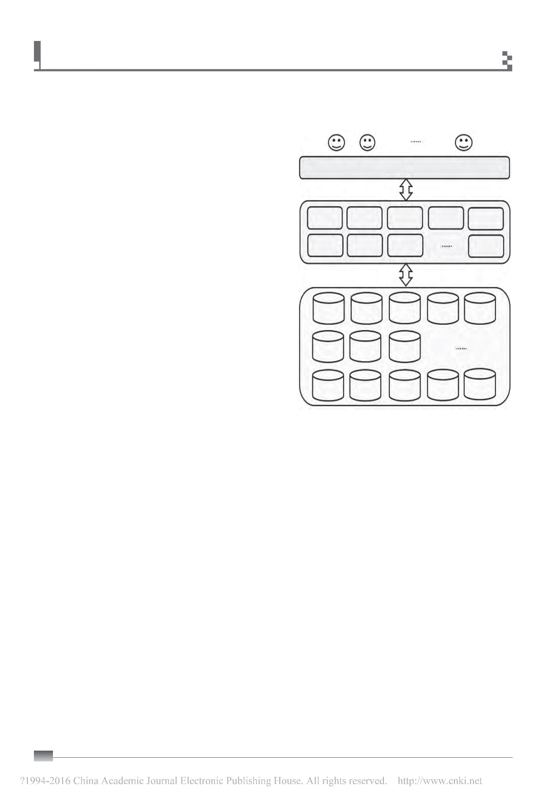

Theory of Educational Technology

理 论 与 争 鸣

2016.1  中国电化教育  总第348期

《第六次全国人口普查主要数据》[31]《上海市义

务教育阶段学校办学基本条件》[32]等官方文件和

统计资料。下面给出了未来5年即2016年至2020年

义务教育年限向幼儿园延长三年的教育经费模拟

数据，如图4和图5所示。

园延长三年的生均教育经费指数方案较常规九年义

务教育下的教育经费需增加160.05亿元至185.46亿

元左右。

教育管理部门决策者可根据本文所模拟的教育

经费数据，结合每年度上海市财政预算中教育经费

支出情况，合理推断上海市义务教育年限延长决策

问题中教育经费支持的可能性。

教

育

经

由于本文所建模型受数据来源和客观条件限

制，在模型构建时部分计算公式和参数有所折衷，

无法精确推算，所提供的模拟数据可能与真实数据

有一定差距。例如，由于不同层级和教龄的教师工

资福利详细数据的缺失，本文无法对不同层级和教

龄的教师工资和福利待遇进行详细计算等等。在下

一步的工作中，我们将收集更详细的教育数据，改

进所建模型的计算公式，更新模型参数，进一步完

善我们开发的计算机模拟系统。

费

指数方案

常规方案

常规支出

亿

元

年份(元)

图4  2016年至2020年上海义务教育年限向幼儿园延长三年的

         教育经费模拟曲线

五、结束语

需

本文介绍了大数据、基于数据的教育决策、

计算机模拟等热点概念和理论，详细阐述了计算机

模拟支持决策技术的原理、特点、理论框架和实施

步骤。最后以上海市义务教育年限延长决策问题教

育经费模拟为案例，构建了教育经费模型，设计和

开发了计算机模型系统，分析了模拟系统所推算的

2016至2020年上海义务教育年限向幼儿园延长三年

的两种方案教育经费数值，演示了计算机模拟支持

决策技术的实际应用。

增

经

费

指数方案

常规方案

亿

元

年份(年)

图5   2016年至2020年上海义务教育年限向幼儿园延长三年

          需增经费模拟曲线

从图4可以看出，2016至2020年未来5年中，模

拟的上海义务教育阶段的教育经费支出约在219.68

亿元至253.48亿元之间。如果向幼儿园延长三年，

即义务教育延长到12年，那么2016至2020年上海义

务教育阶段的教育经费支出的模拟数值在279.13亿

元至308.23亿元之间。如果参照经合组织(OECD)成

员国的惯例，义务教育阶段生均公费数额以生均教

育经费指数为依据。目前，OECD成员国的小学阶

段生均教育经费指数平均值是0.24，而初中阶段生

均教育经费指数平均值是0.26。本文所开发模拟系

统中的生均教育经费指数参照了OECD的生均教育

经费指数平均值，幼儿园的生均教育经费指数参照

OECD的小学生均教育经费指数平均值，即0.24。

按照生均教育经费指数的延长方案，2016至2020年

上海义务教育阶段的教育经费支出的预测数值在

379.73亿元至438.94亿元之间。

大数据时代的到来，一方面给人们带来了汹涌

如潮的海量数据，大大超出了人们的认知负荷，突破

了常规计算机系统的处理能力；另一方面大数据时代

也为人们的科学决策提供了丰富的数据来源，为计算

机模拟支持决策技术的发展提供了肥沃的土壤。随着

我国教育信息化水平的不断提高，教育数据的不断丰

富，国内教育大数据时代也如期到来。教育信息化领

域的研究与实践者将充分借助大数据时代带来的计算

潜能，运用严密的科学理论，设计和开发强大的科学

工具，为教育决策提供坚强、有力的支持。

参考文献：

[1] (英)维克托.迈尔.舍恩伯格.大数据时代[M].杭州:浙江人民出版

社,2013.8-9.

[2] United Nations Global Pulse. Big data for development: Challenges &

opportunities[R]. New York: Unitd Nations Global Pulse,2012.

[3] Wohlstetter, P., Datnow, A., & Park, V. Creating a system for data-

driven decision making: Applying the principal-agent framework[J].

School Effectiveness&SchoolImprovement,2008, 19(3):239-259.

[4] Slavin, R.E. Evidence-based education policies: Transforming educational

根据图5所示，2016至2020年上海义务教育年

限向幼儿园延长三年的常规方案较常规九年义务

教育下的教育经费需增加59.45亿元至54.75亿元左

右。同比，2016至2020年上海义务教育年限向幼儿

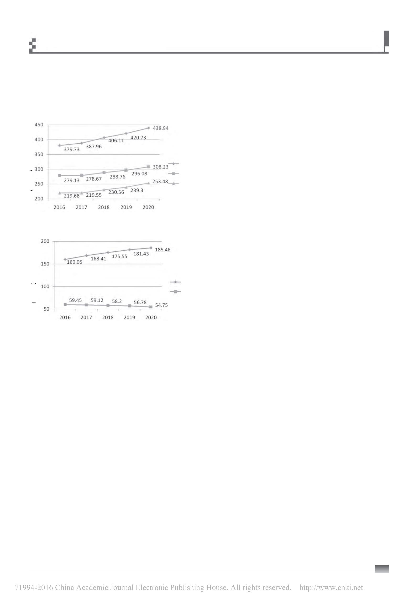

Theory of Educational Technology

理 论 与 争 鸣

2016.1  中国电化教育  总第348期

practice and research[J]. Educational Researcher,2002,31(7):15-21.

[5] Slavin,R.E.A reader’s guide to scientifically based research[J].

Educational leadership, 2003,60(5):12-16.

中南大学,2011.

[21] 张睿. 决策支持系统[M].哈尔滨:哈尔滨工程大学出版社,2012.

[22][27] 谢焕忠. 中国教育统计年鉴(2013) [M].北京:人民教育出版

社,2013.

[6][10] Schildkamp, K., & Kuiper, W. Data-informed curriculum reform:

Which data, what purposes, and promoting and hindering factors [J].

Teaching and teacher education, 2010,26(3):482-496.

[23][28] 吴国生.中国教育经费统计年鉴(2012) [M].北京:中国统计出

版社,2012.

[7] Earl, L., & Katz, S. Leading schools in a data rich world [M].Thousand

Oaks, CA: Corwin Press, 2006.

[24][29] 教育部,国家统计局,财政部. 关于2013年全国教育经费执行

情况统计公告[DB/OL]. http://www.moe.edu.cn/publicfiles/business/

htmlfiles/moe/s3040/201411/xxgk_178035.html,2014-09-10.

[25][30] 王建平,马俊贤.上海统计年鉴(2014) [M].北京:中国统计出版

社,2014.

[8] Wayman, J. C., &Stringfield,S. Technology‐supported involvement

of entire faculties in examination of student data for instructional

improvement[J].American Journal of Education, 2006,112(4):549-571.

[9] Porter, K. E., & Snipes, J. C. The Challenge of Supporting Change:

Elementary Student Achievement and the Bay Area School Reform

Collaborative's Focal Strategy [R]. New York City: MDRC,2006.

[11] 顾小清, 黄景碧等.让数据说话:决策支持系统在教育中的应用[J].

教育科学文摘,2010, 16(16:5):79-80.

[26][31] 国务院第六次全国人口普查办公室,国家统计局人口和就业

统计司.第六次全国人口普查主要数据 [M].北京:中国统计出版

社,2010.

[32] 上海市教育委员会.上海市义务教育阶段学校办学基本条件[DB/OL].

http://www.shmec.gov.cn/html/xxgk/201107/402152011005.php,2015-06-20.

[12] 何江华.计算机仿真[M].合肥:中国科学技术大学出版社, 2010.

[13] 郭齐胜,徐享忠.计算机仿真[M].北京:国防工业出版社, 2011.

[14] Basu,N., Pryor,R.J., Quint,T.,&Anrold,T. ASPEN:A Microsimulation Model of

the Economy[R]. Albuquerque: Sandia National Laboratories, 1996.

[15] MaxisSoftware.What-is-SimCity[DB/OL].http://www.simcity.com/en_

US/game/info/what-i-Simcity,2015-04-13.

作者简介：

顾小清：博士，教授，研究方向为教育信息化理论与

实践、教育培训系统设计开发、远程教育技术、CSCL、学

习技术系统用户行为研究、学习技术系统标准研制(xqgu@

ses.ecnu.edu.cn)。

[16] Mathworks Inc.Simulink[DB/OL].http://cn.mathworks.com/products/

simulink/,2015-04-13.

薛耀锋：博士，副研究员，研究方向为教育信息化、

决策支持系统、计算机模拟技术(yfxue@deit.ecnu.edu.cn)。

孙妍妍：博士，讲师/晨晖学者，研究方向为智慧教学

环境、移动学习、远程教育技术、科技支持下的语言教学

等(yysun@eec.ecnu.edu.cn)。

[17]  徐宁. 计算机兵棋的关键技术研究与实现[D].沈阳:东北大学,2009.

[18] LeBaron,B. Building the Santa Fe Artificial Stock Market[R].Santa

Fe: Santa Fe Institute, 2002.

[19] Mechanical Simulation Corp. CarSim [DB/OL]. http://www.carsim.

com/products/carsim /index.Php,2015-05-20.

[20] 杨亚频.政府投资项目决策系统演化机理及其仿真研究[D].长沙:

Educational Decision-MakingStudies in the Big Data Age: the Power of Data and the

Advantages of Stimulation

GuXiaoqing1,2, XueYaofeng , SunYanyan

1 2

(1.The Educational Technology Department, East China Normal University, Shanghai 200062; 2.Shanghai Engineering

Research Center of Digital Educational Equipment, East China Normal University, Shanghai 200062)

Abstract: More and more attentions has been put into the potential to dig data in all ﬁelds in an age that big data has been merged

into all industries. It provides new development opportunities for data-based educational decision-making in the educational

technology ﬁelds, which has gradually showed great potential and advantages in the wave of educational technology developments.

The dependence on the computer on decision making has increased because of the complicacies in the educational decision making

related problem and the increasing need of scientiﬁc educational decision making. How to use computer to maximize the potential of

data in the educational ﬁelds and how to use computer stimulation to provide evidence for scientiﬁc educational decision making are a

urging question in the age of big data and a new development opportunity in the traditional research ﬁelds of educational technology.

This paper reviewed the research background on computer –based decision making, analyzed the need for educational decision

making in the big data age, and introduced the exploration on the power of data and the advantages of stimulation by presenting an

educational decision-making supporting system developed by our research team.

Keywords: Big Data; Data-based Educational Decision-making Simulation; Model; Academic Analysis

收稿日期：2015年9月15日

责任编辑：李馨  赵云建

